附件5

大气污染防治网格化监测系统技术要求及检测方法（征求意见稿）
编制说明

标准编制组
2016年12月
目 次

1 项目背景 1
1.1 任务来源 1
1.2 工作过程 1
2 标准制修订的必要性分析 2
2.1 管理部门监管需求 2
2.2 现有标准体系 2
2.3 标准需要适应管理的需要 3
3 国内外相关分析方法研究 3
3.1 国外相关参数方法标准现状 4
3.2 国内相关参数方法标准现状 5
3.3 各标准技术指标对比分析 5
3.4 国内外基于传感器技术的应用研究及标准现状 8
4 标准制修订的基本原则和技术路线 9
4.1 标准制修订的基本原则 9
4.2 标准制修订的技术路线 9
4.3 适用范围及主要技术内容 10
5 方法研究报告 11
5.1 适用范围 11
5.2 规范性引用文件 11
5.3 术语与定义 12
5.4 系统组成和原理 13
5.5 技术要求 14
5.6 技术指标 15
5.7 检测方法 28
6 参考文献 29

1 项目背景
1.1 任务来源
2016年由河北省环境保护厅提出，报河北省质量技术监督局受理，项目编号：GY2016118。河北先河环保科技股份有限公司联合联合河北省环境应急与重污染天气预警中心与石家庄市环境监测中心申报《大气污染防治网格化监测系统技术要求及检测方法》标准制修订项目。
1.2 工作过程
（1）成立标准编制小组，查询国内外相关资料
2016年4月至6月，《大气污染防治网格化监测系统技术要求及检测方法》标准制修订项目任务下达后，河北先河环保科技股份有限公司联合河北省环境应急与重污染天气预警中心与石家庄市环境监测中心相关专家，共同成立了标准起草工作组，启动本标准的制定工作，完成了项目任务书和合同的填报签订，工作组初步拟定了标准编制的工作目标、工作内容，讨论了在标准制订过程中可能遇到的问题，并按照任务书的要求，制定了详细的标准编制计划与任务分工。在综合分析资料及调研情况的基础上，编写了标准初稿。
- 编写标准草案和开题报告
2016年7月~9月，《大气污染防治网格化监测系统技术要求及检测方法》标准编制工作组组织了讨论会，编制单位根据讨论征集的意见对初稿和编制说明进行了修改。并完成了开题报告的编写。
- 开题论证，确定标准编制的技术路线
2016年11月，河北省环保厅在石家庄组织有关专家对河北先河环保科技股份有限公司等单位承担的《大气污染防治网格化监测系统技术要求及检测方法》标准制订项目进行了开题论证。专家组听取了课题组的汇报，查看了实验装置现场，经质询和讨论，一致认为该组项目研究目标明确、内容全面，技术路线合理，同意开题。
2 标准制修订的必要性分析
2.1 管理部门监管需求
针对我国大气环境污染的严峻形势，以及河北省长期以来形成的产业和能源结构问题，以及受地理和气候条件等因素的影响，多年来大气环境质量改善压力巨大，只有精确找到本地污染排放来源，结合地理、气象、环境衍生等众多条件，才能有效的科学减排和快速应对。对各市、县、区等各级部门而通过研究本地污染源排放贡献，对重点源进行针对控制是首选管理措施，因此各地方都在迫切寻求一种能够有效监测、评估本地污染源排放的监测方式。
而目前采用主要监测方式为采用国家标准监测技术的传统监测站监测，平均每个城市布点十几套到二十几套，监测数据频率为每小时，该方式投入成本高、数据空间密度和时间密度低，难以实现。在此形势下，为了配合我省网格化管理体系的建设，多公司推出了以低成本监测仪和加密布点为主要特征、以污染源监控为主要目的的监测/监控系统。
2.2 现有标准体系
自从2012年新版《环境空气质量标准》颁布以来，我国已逐步完善了原有的监测方法标准、技术规范体系，包括废止了原有的2005 年版的监测技术规范（HJ/T 193、HJ/T 194），并逐步颁布了含细颗粒物等新增污染物监测在内的《环境空气颗粒物（PM₁₀和PM_{2.5}）连续自动监测系统技术要求及检测方法》（HJ 653）、《环境空气颗粒物（PM₁₀和PM_{2.5}）连续自动监测系统安装和验收技术规范》（HJ 655）、《环境空气气态污染物（SO₂、NO₂、O₃、CO）连续自动监测系统技术要求及检测方法》（HJ 654）和《环境空气气态污染物（SO₂、NO₂、O₃、CO）连续自动监测系统安装和验收技术规范》（HJ 193）系列标准和规范。新的标准规范体系对我国各级环境监测站中环境空气质量自动监测系统的安装和运行起到了很好的指导作用。
2.3 标准需要适应管理的需要
随着社会经济的不断发展，新时期环境空气质量管理有了新的需求，尤其是随着我省新型网格化监测/监控系统的发展和实施，缺乏与之配套的监测方法标准和规范。该系统采用的监测技术种类除国家标准规定的检测技术外，还可能包含光散射、电化学传感器、金属氧化物传感器等检测技术，监测参数可能包含PM_{2.5}、PM₁₀、SO₂、NO₂、CO、O₃和VOC等其中的一种或几种。作为一种新型的环境空气质量监测方式，为管理部门决策提供数据支持，就需要对监测/监控系统的数据准确性、设备长期运行稳定性和数据有效性等进行要求。但是由于缺乏可以依据的标准和规范，市场上各公司监测/监控系统技术水平良莠不齐，对监测设备数据准确性、长期运行稳定性、数据有效性等技术指标要求也不一致，部分监测/监控系统技术指标设定不合理甚至缺乏某些指标的规定。因此，制定《大气污染防治网格化监测系统技术要求及检测方法》是当务之急。
本标准的出台将有效规范环境空气网格化监测系统市场，完善和健全大气实时监测技术标准，推动我省大气实时监测技术的进步，使我省网格化监测系统的长期精准、高效和稳定运行，准确、及时地反映空气质量污染情况和变化趋势，为环境精细化管理提供行动方向和技术支撑，最大可能针对污染源有的放矢，促进环境空气网格化监测行业健康发展，并促进我省环境监测产业及关联产业的结构调整与发展。实现从高成本、低密度和以环境空气质量评价为目的的监测模式，向低成本、高密度、以本地污染排放来源为目的和为政府定向管控、减排评估提供科学依据的服务模式的转变。
3 国内外相关分析方法研究
目前，国内外在环境监测方面都在开展对环境空气污染物六参数（SO₂、NO₂、CO、O₃、PM₁₀和PM_{2.5}）的常规监测，已形成了一套相对完整的检测方法标准，并且已经被广泛运用；而对环境空气中VOC的监测，国内外也已发布的相关方法标准和仪器标准均为分组分监测，本标准采用PID/半导体相结合的TVOC检测方法，不适于直接参考。
3.1 国外相关参数方法标准现状
在气态污染物（SO₂、NO₂、CO和O₃）监测方面，美国标准EPA 40 CFR PART53适用于紫外荧光法和差分吸收光谱法（DOAS法）SO₂分析方法、化学发光法和差分吸收光谱法（DOAS法）NOx分析方法、紫外光度法和差分吸收光谱法（DOAS法）O₃分析方法、相关滤光红外吸收法（GFC NDIR）和非分散红外吸收法（NDIR）CO分析方法，对重要的术语等进行了定义，规定了气态污染物分析仪的性能指标和检测方法。
英国《环境空气质量.利用紫外线荧光测量二氧化硫浓度的标准方法》（BS EN 14212-2005 Ambient air quality - Standard method for the measurement of the concentration of sulphur dioxide by ultraviolet fluorescence）、《环境空气质量 利用化学发光测量二氧化氮和一氧化氮浓度的标准方法》（BS EN 14211-2005 Ambient air quality - Standard method for the measurement of the concentration of nitrogen dioxide and nitrogen monoxide by chemiluminescence）、《环境空气质量 用紫外线光度测量法测量臭氧浓度的标准方法》（BS EN 14625-2005Ambient air quality - Standard method for the measurement of the concentration of ozone by ultraviolet photometry）、《环境空气质量 用非色散红外线光谱法测量一氧化碳浓度的标准方法》（BS EN 14626-2005 Ambient air quality - Standard method for the measurement of the concentration of carbon monoxide by nondispersive infrared spectroscopy）。以上四个标准分别适用于紫外荧光法SO₂分析技术、化学发光法NOx分析技术、紫外光度法分析技术，分别对各自重要的术语等进行了定义，规定了各气态污染物分析仪的原理组成、关键器件、性能指标和检测方法。
在颗粒物（PM₁₀和PM_{2.5}）监测方面，美国EPA的标准《大气细粒子PM_{2.5}测定比对方法》、《40 CFR Appendix L to Part 50 - Reference Method for the Determination of Fine Particulate Matter as PM2.5 in the Atmosphere》、《环境空气质量监测比对方法和等效方法》、《Part 53—Ambient air monitoring reference and equivalent methods》出台时间最早。欧盟的标准《环境空气质量PM_{2.5}测定方法》、《Ambient air quality — Standard gravimetric measurement method for the determination of the PM2,5 mass fraction of suspended particulate matter》主要是参考美国EPA的标准。
在国外的同类标准中，大部分是对采样器参考方法与等效方法的相关技术要求。其中PM₁₀只有参考方法与等效方法，PM₁₀监测仪属于PM₁₀等效方法。PM_{2.5}规定了三类：第一类参考方法与等效方法、第二类参考方法与等效方法、第三类参考方法与等效方法，采样入口、切割器、采样滤膜装置都与标准规定一致的采样器可定义为第一类等效方法，只要有一项不一致都定义为第二类等效方法，监测仪属于第三类等效方法，对第三类等效方法的技术要求与性能指标应符合第一类与第二类的所有要求，但是针对监测仪的特点，又不可能完全符合，因此国外标准中没有统一规定监测仪的技术要求与性能指标，例如欧盟的做法就是只做参比测试（主要是使用不确定度计算）。
3.2 国内相关参数方法标准现状
我国现行的涉及环境空气气态污染物监测的主要标准是《环境空气气态污染物（SO₂、NO₂、CO和O₃）连续自动监测系统技术要求及检测方法》（HJ 654－2013），适用于紫外荧光法和差分吸收光谱法（DOAS法）SO₂分析方法、化学发光法和差分吸收光谱法（DOAS法）NOx分析方法、紫外吸收法和差分吸收光谱法（DOAS法）O₃分析方法、气体滤波相关红外吸收法和非分散红外吸收法（NDIR）CO分析方法，规定了环境空气质量自动监测系统的组成、分析仪的性能指标。
我国对颗粒物连续监测主要参照的标准是《环境空气颗粒物（PM₁₀和PM_{2.5}）连续监测系统技术要求及检测方法》（HJ 653），采用的等效方法为β射线吸收法和微量振荡天平法。由于国内的PM₁₀和PM_{2.5}浓度在某些地区或某些时间跨度比国外高出很多，且EPA标准建立较早，未使用目前成熟的技术，我国的颗粒物监测标准在切割器、流量规定、仪器比对等相关指标以及自动连续监测方面均有所改进。
3.3 各标准技术指标对比分析
下面分别对比了本标准草案提出的各检测参数的技术指标与对应国内外现行标准的指标。
表3-1给出了本标准草案规定的基于传感器方法的监测环境气态污染物与以上标准方法性能指标的对比。总体上来说，传感器的性能要弱于标准方法。
3-1a 国内外SO₂分析技术性能指标对比
 | 本标准性能指标 | HJ 654－2013 | 英国标准EN 14212-2005 | 美国标准EPA 40CFR PART53
分析方法 | 电化学传感器法 | 紫外荧光法 | 紫外荧光法 | 紫外荧光法
测试范围 | 0～500 ppb | 0～500 ppb | 0～500 ppb | 0～500 ppb
示值误差 | ±10% F.S. | ±2% F.S. | ±4% 测试值
重复性 | 5%
响应时间 | ≤1 min | <5 min | ≤3 min | 4 min
零点漂移（24h） | ±10 ppb | ±5 ppb | <2 ppb（12h） | ±4 ppb
量程漂移（24h） | ±10% | ±10 ppb | <6 ppb（12h） | ±3%
使用环境温度（℃） | -20～55 | 15～35
使用环境湿度（RH） | 15%～90% | ≤85%
3-1b 国内外NO2分析技术性能指标对比
 | 本标准性能指标 | HJ 654－2013 | 英国标准EN 14212-2005 | 美国标准EPA 40CFR PART53
分析方法 | 电化学法 | 化学发光法 | 化学发光法 | 化学发光法
测试范围 | 0～500 ppb | 0～500 ppb | 0～261 ppb | 0～500 ppb
示值误差 | ±10% F.S. | ±2% F.S. | ±4% 测试值
重复性 | 5%
响应时间 | ≤1 min | <3 min | ≤3 min | 35 min
零点漂移（24h） | ±10 ppb | ±5 ppb | ≤2 ppb（12h） | ±20 ppb
量程漂移（24h） | ±10% | ±10 ppb | ≤6 ppb（12h） | ±5%
使用环境温度（℃） | -20～55 | 15～35
使用环境湿度（RH） | 15%～90% | ≤85%
3-1c 国内外O3分析技术性能指标对比
 | 本标准性能指标 | HJ 654－2013 | 英国标准EN 14212-2005 | 美国标准EPA 40CFR PART53
分析方法 | 电化学法 | 紫外光度法 | 紫外光度法 | 紫外光度法
测试范围 | 0～500 ppb | 0～500 ppb | 0～250 ppb | 0～500 ppb
示值误差 | ±10% F.S. | ±4% F.S.
重复性 | 5%
响应时间 | ≤1 min | <2 min | ≤3 min | 35 min
零点漂移（24h） | ±10 ppb | ±5 ppb | ≤2 ppb（12h） | ±10 ppb
量程漂移（24h） | ±10% | ±10 ppb | ≤6 ppb（12h） | ±5%
使用环境温度（℃） | -20～55 | 15～35
使用环境湿度（RH） | 15%～90% | ≤85%
3-1d 国内外CO分析技术性能指标对比
 | 本标准性能指标 | HJ 654－2013 | 英国标准EN 14212-2005 | 美国标准EPA 40CFR PART53
分析方法 | 电化学法 | 相关滤光红外吸收法、非分散红外吸收法 | 相关滤光红外吸收法、非分散红外吸收法 | 相关滤光红外吸收法、非分散红外吸收法
测试范围 | 0～50 ppm | 0～50 ppm | 0～86 ppm | 0～50 ppm
示值误差 | ±10% F.S. | ±2% F.S. | ≤±4% F.S.
重复性 | 5%
响应时间 | ≤1 min | <2.5 min | ≤3 min | 4 min
零点漂移（24h） | ±0.1 ppm | ±1 ppm | ≤0.1 ppm（12h） | ±0.5 ppm
量程漂移（24h） | ±10% | ±1 ppm | ≤0.6 ppm（12h） | ±2%
使用环境温度（℃） | -20～55 | 15～35
使用环境湿度（RH） | 15%～90% | ≤85%

表3-2给出了本标准规定的利用光散射法监测颗粒物浓度与国家标准方法性能指标的对比。
3-2 颗粒物分析技术性能指标对比
 |  | 本标准性能指标 |  | 国家环境保护标准
测量方法 |  | 光散射法 |  | β射线吸收法/微量振荡天平法
测量参数 |  | PM_{2.5} | PM₁₀ | PM_{2.5} | PM₁₀
测量范围 |  | 0～1000 μg/m³ | 0～1000 μg/m3 | 0～1000 μg/m3 | 0～1000 μg/m3
最小分辨率 |  | 1μg/m3 | 1μg/m3 | 1μg/m3 | 1μg/m3
使用环境温度（℃） |  | -20～55 | -20～55 | -30～50 | -30～50
示值误差 | (0～100)μg/m³ | ±15μg/m3 | ±20μg/m3
示值误差 | (100～1000) μg/m³ | 15% | 20%
比对方法比对测试 |  | 斜率：1±0.15  截距：（0±15）μg/m3  相关系数≥0.8 | 斜率：1±0.20  截距：（0±20）μg/m3  相关系数≥0.7 | 斜率：1±0.15  截距：（0±10）μg/m3  相关系数≥0.93 | 斜率：1±0.15  截距：（0±10）μg/m3  相关系数≥0.95
仪器平行性 |  | ≤10% | ≤15% | ≤15% | ≤10%
3.4 国内外基于传感器技术的应用研究及标准现状
我国基于传感器方法（PM₁₀ 和PM_{2.5}为光散射方法，SO₂ 、CO和O₃为电化学方法）的用于空气质量检测的规范有JJG 846-2015《粉尘浓度测量仪检定规程》、JJG 915-2008《一氧化碳监测报警器检定规程》、JJG 1077-2012《臭氧气体分析仪检定规程》和JJG 551-2003《二氧化硫分析仪检定规程》，其中对基于电化学方法的以NO₂为检测对象的相关设备目前没有相关标准发布；国外尚无相关标准发布。已有规范虽然也分别对PM₁₀、PM_{2.5}、SO₂、CO和O₃传感器的量程、示值误差等参数进行了规范（见表3-3），但是仍存的问题是：
1）相关技术指标规范不全面，缺乏对设备使用环境和室外运行技术指标的要求。
2） 规范所述检测方法为实验室环境，而光散射和电化学传感器信号均易受温湿度影响，而环境气象条件随地点、时间变化差异大，经实验室检测合格的产品无法保证其应用于实际环境中时数据的准确性；同时，电化学传感器普遍选择性较差，且环境空气中污染物成分复杂，未经修正的数据可能会受到环境中其他成分的交叉干扰，影响检测结果准确度。
3）光散射和电化学传感器在长期运行中存在信号漂移，根据安装环境不同信号漂移程度也有不同。而上述规范所述检测方法仅能表明在检测时设备是否合格，无法表征其在所述有效期内的数据准确度。
因此，相关设备在上述规范要求的环境条件下进行检测即便结果合格，在实际应用环境中很可能会存在由于受到温湿度影响、未知成分交叉干扰和长期运行信号漂移影响导致的数据准确度降低的问题，而无法作为监测设备长期应用于空气质量检测。
本标准中在实验验证可行的基础上，进一步提高了现有的对基于电化学原理的PM₁₀ 、PM_{2.5}、SO₂、CO和O₃传感器性能的指标要求，并增加了对基于电化学原理和光离子法的NO₂和TVOC传感器性能的指标要求。
表3-3 国内已有用于空气质量监测的传感器规范指标
序号 | 传感器种类 | 检验项目 | 单位 | 技术要求 | 参考标准
1 | PM₁₀ | 示值误差 | % | ≤20 | JJG 846-2015
1 | PM₁₀ | 示值误差重复性 | % | ≤2 | JJG 846-2015
2 | PM_{2.5} | 示值误差 | % | ≤±20 | JJG 846-2015
2 | PM_{2.5} | 示值误差重复性 | % | ≤2 | JJG 846-2015
3 | SO₂ | 示值误差 | % | ≤±10 | JJG 551-2003
3 | SO₂ | 示值误差重复性 | % | ≤5 | JJG 551-2003
4 | CO | 示值误差 | % | ≤±10 | JJG 915-2008
4 | CO | 示值误差重复性 | % | ≤5 | JJG 915-2008
5 | O₃ | 示值误差 | % | ≤±10 | JJG 1077-2012
5 | O₃ | 示值误差重复性 | % | ≤5 | JJG 1077-2012
4 标准制修订的基本原则和技术路线
4.1 标准制修订的基本原则
本次标准制订，本着科学性、先进性和可操作性的原则，以《环境空气质量标准》GB (3095-2012)为依据，同时参考《环境空气颗粒物（PM₁₀和PM_{2.5}）连续自动监测系统技术要求及检测方法HJ(653)、《环境空气气态污染物（SO₂、NO₂、O₃、CO）连续自动监测系统技术要求及检测方法》HJ (654)、《粉尘浓度测量仪》JJG (846-2015)、《一氧化碳监测报警器检定规程》JJG (915-2008)、《臭氧气体分析仪检定规程》JJG (1077-2012)和《二氧化硫分析仪检定规程》JJG (551-1998)，将大气污染防治网格化监测系统的技术要求和检测方法规范化。其基本原则主要体现在以下几个方面：
（1）与现有标准保持匹配，其中涉及到已有相关标准规范的指标和方法均直接引用原标准文件；
（2）为了满足现阶段环境空气质量的检测需求，提高了传感器相关技术指标；
（3）符合我省迫切需要提高环境管理针对性的监管需求，适用于目前多种监测/监控系统技术水平参差不齐的市场现状；
（4）规范化现有的网格化监测/监控系统，协助相关部门的提高大气污染监管效率。
4.2 标准制修订的技术路线
本标准的技术路线是在查询期刊文献、国内外相关标准规范和实地研究结果的基础上，结合我省当前开展空气质量网格监管的实际需要，完成开题报告，召开专家论证会，确定标准的主题框架。进行空气质量网格化监测系统试点研究，依据环境管理要求和质量目标，参照有关规范要求，编制该标准文本草案，提交标准征求意见稿，征求意见稿上报环保部公开征求意见，修改完善后提交标准送审稿，重新完善后提交报批稿。技术路线如图4-1所示。
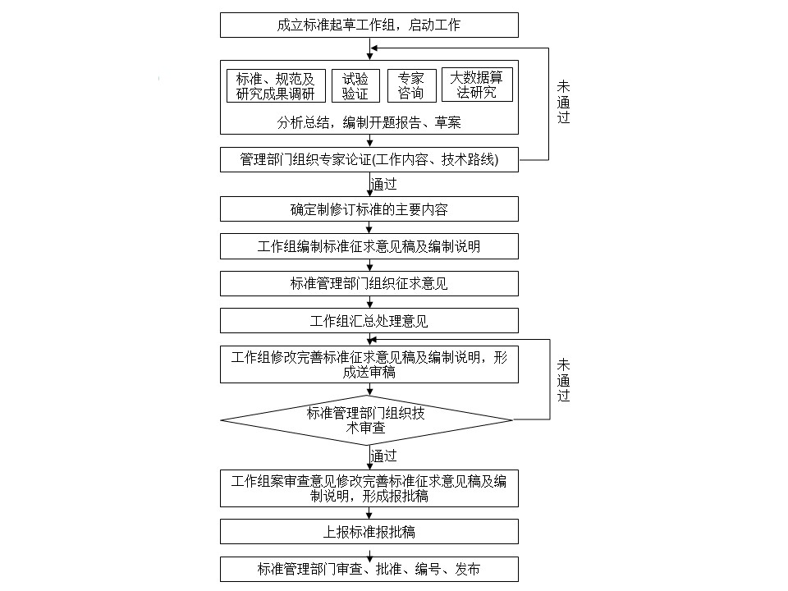
图4-1 技术路线图
4.3 适用范围及主要技术内容
本标准适用于河北省范围内，各级市、县及以下单位建设的大气污染防治网格化监测系统的设计、生产和检测。
本次标准制订的主要内容包括大气污染防治网格化监测系统的监测参数内容、检测原理，对应不同监测参数不同检测原理的主要技术指标、检测项目、检测方法和检测时的质量保证措施。
5 方法研究报告
5.1 适用范围
参照国家相关标准体系，参考HJ653和HJ654标准内容，本标准规定了大气污染防治网格化监测系统的组成结构和原理、技术要求、检测项目、技术指标和检测方法。本标准适用于河北省内大气污染防治网格化监测系统（检测参数含PM₁₀、PM_{2.5}、SO₂、NO₂、O₃、CO和TVOC）的设计、生产和检测。
5.2 规范性引用文件
下列文件对于本文件的应用是必不可少的。凡是注日期的引用文件，仅所注日期的版本适用于本文件。凡是不注日期的引用文件，其最新版本（包括所有的修改单）适用于本文件。
GB/T 191 包装储运图示标志
GB/T 2423.38/IEC 60068-2-18:2000 电工电子产品环境实验 第2部分：实验方法 实验R：水实验方法和导则
GB 3095-2012 环境空气质量标准
GB 4208/IEC 60529:2001 外壳防护等级（IP代码）
GB/T 15479 工业自动化仪表绝缘电阻、绝缘强度技术要求和试验方法
JJF 1001-2011 通用计量术语及定义
JJG 846 粉尘浓度测量仪
JJG 915 一氧化碳监测报警器检定规程
JJG 551 二氧化硫分析仪检定规程
JJG 1077 臭氧气体分析仪检定规程
HJ 653 环境空气颗粒物（PM10和PM2.5）连续自动监测系统技术要求及监测方法
HJ 654 环境空气气态污染物（SO2、NO2、O3、CO）连续自动监测系统技术要求及检测方法
5.3 术语与定义
除引用其他标准已经规定的术语与定义外，为了适应本标准内容需要补充定义了大气污染防治网格化监测、微型空气监测站、比对方法、质控设备、小型空气质量监测站、移动校准装置和大气环境模拟舱等几种术语。详细说明如下：
（1）大气污染防治网格化监测
为实现对区域空气质量精细化监测需求，根据不同污染来源及监测要求，在目标区域进行网格化布点，对各点位相关污染物浓度进行实时监测。
（2）微型空气监测站
微型空气监测站指一系列基于传感器原理的微型化的空气质量监测设备，检测参数可以包含PM₁₀、PM_{2.5}、SO₂、NO₂、CO、O₃和TVOC其中的一种或几种。而鉴于实际环境监测的需要，常规六参数、PM₁₀和PM_{2.5}以及TVOC分别是经常需要独立监测的参数组合，因此，在微型空气监测站基础上补充定义了微型六参数监测站、微型颗粒物监测站和微型TVOC监测站。
（4）比对方法
在本标准中特指《环境空气质量标准》（GB 3095）5.3规定的自动分析方法。由于基于传感器原理的微型空气监测站在标准中多次涉及到通过与采用GB 30955.3规定的自动分析方法监测仪器的监测数据比对的方式进行检测和校准，为了使相关描述语言更加清晰，定义了该术语。
（5）质控设备
本标准中所有采用比对方法的标准空气质量监测站、小型空气质量监测站、小型颗粒物监测站和移动校准装置均属于系统的质控设备。在此需要说明的是，质控设备本身是可以用于空气质量监测的，只是在大气污染防治网格化监测系统中作为微型空气监测站的质控设备出现。
（6）小型空气质量监测站
与标准空气质量监测站相比，小型站同样采用国家标准方法，具有同样的性能指标，但是更加集成化、体积小、便于安装。同系列的小型颗粒物监测站指仅含有PM₁₀或PM_{2.5}一个参数的小型空气质量监测站。在本标准所述系统中作为质控设备。
（7）移动校准装置
即将小型空气质量监测站（含常规六参数）置于移动设备上，成为可以直接移动的监测设备，便于及时用于应急检测和微型设备的移动校准。在本标准所述系统中作为质控设备。
（8）大气环境模拟舱
大气环境模拟舱是作为系统监测单元即微型空气监测站出厂校准中的质控设施配备的，该设施使设备出厂校准需要的从高污染到低污染环境的宽校准量程能够在舱内通过模拟高低浓度环境实现，从而缩短校准时间，提高工作效率。
5.4 系统组成和原理
大气污染防治网格化监测系统由监测单元、质控单元与数据处理分析单元组成，如图5-1所示。
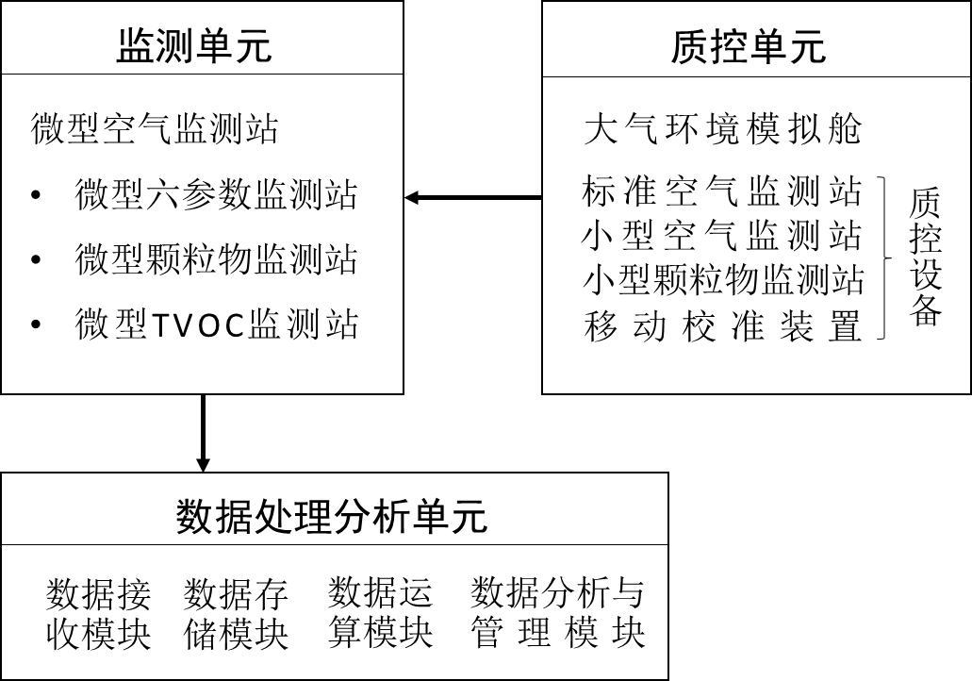
图5-1 大气污染防治网格化监测系统组成示意图
其中，监测单元用于大气污染状况的监测，为系统提供空气质量监测数据。采用的监测设备是指采用光散射、电化学、金属氧化物或光离子的传感器检测方法的微型空气监测站，选用传感器检测方法是因为该方法成本低、体积小，更易于实现大规模的安装和布设。检测参数可以包含PM₁₀、PM_{2.5}、SO₂、NO₂、CO、O₃和TVOC其中的一种或几种。具体实施中一般为多台微型空气监测站组合布设，具体设备可根据监测需求选择。
质控单元用于保证监测单元各设备的数据质量，保证系统长期运行中监测数据质量符合第6章相关技术指标的要求。具体设备指采用已有相关标准规范的检测方法的设备，如标准空气质量监测站、小型空气质量监测站、小型颗粒物监测站或移动校准装置。
数据处理分析单元负责系统所有的数据接收、存储、运算、分析和管理。
5.5 技术要求
5.5.1 监测单元
本标准中微型空气监测站作为本系统中监测单元，系列产品均是本系统中提出的产品，因此对该设备从外观要求、工作条件、安全要求和功能要求等方面进行了全面的规范。
（1）外观要求。参考GB/T 191《包装储运图示标志》的相关要求进行规范。
（2）工作条件。考虑设备运行环境为室外大气环境中，因此规范了工作温度、湿度区间适用于我省内可达的温湿度范围。
（3）安全要求。参考GB/T 2423.38/IEC 60068-2-18:2000《电工电子产品环境实验 第2部分：实验方法 实验R：水实验方法和导则》和GB/T 15479《工业自动化仪表绝缘电阻、绝缘强度技术要求和试验方法》的相关操作方法，设备防护等级满足满足GB4208-2008 IP44的相关规定。
（4）功能要求。微型空气监测站为了满足其在大气污染防治中便于按需求布设的要求，且考虑到实际环境的多样性，低功耗的设计是十分必要的，以便于其可采用太阳能供电，不受市政供电的限制，综合考虑产品需求确定功率不高于3W，且根据具体情况太阳能、市政两种供电情况互补。数据有效性要求是为了保证每小时检测数据覆盖了前一小时时间段内尽可能全的污染物浓度分布情况，因此限定了其数据检测周期和覆盖时间。为了保证数据展示的即时性，要求数据开始传输至服务器接收数据间隔不大于10s，远程控制响应时间不大于1min。由于系统实际应用中设备安装量大，可能达到上百台，为了减少维护工作量，设备应具有在线升级、断线自动重联和断网数据续传功能。为了便于系统监测数据的直观展示和管理，要求定位偏差≤10m。为了保证设备的及时维护和数据准确度，应全程记录设备生命周期中的各项维护校准行为。
5.5.2 质控单元
本标准质控单元中的标准空气监测站相关技术要求在参考现有标准HJ 653和HJ 654的基础上，为了满足微型空气监测站的质控要求，还对其提出数据传输和数据采集周期的要求。
本标准质控单元中小型空气监测站系列设备的技术要求部分参考了标准HJ 653和HJ 654，同时小型空气站由于其便于安装、不许要建设站房的特点，其工作环境条件主要参考微型空气监测站的工作条件，同时作为质控设备的需要，依然对其提出额数据传输和数据采集周期的要求
移动校准装置与小型空气监测站基本类似，由于其便于移动的特点，在以上基础上补充了移动定为功能要求。
5.5.3 数据处理与分析单元
数据处理与分析单元负责整个系统各个设备到平台的数据传输、平台的数据存储、设备校准等相关的数据运算和为管理部门提供的各项数据应用与管理服务功能。其中，数据接收、存储和运算模块的各项功能要求均是为了保证大量数据及时有效的传输和数据的准确度。而大气污染防治网格化监测系统的实施目的是为相关部门大气污染防治工作提供分析手段、提高管理针对性和管理依据，因此数据分析和管理模块的功能要求规范了系统最终为相关部门提供的产品内容和产品形式。
5.6 技术指标
本标准中微型空气监测站相关技术指标根据所参考的相关标准、大气环境监测的实际需要，并结合考虑批量生产时的个体差异，确定了颗粒物的测量范围、室外比对测量误差、室外比对测量相关系数、仪器平行性能指标；气态污染物的测量范围、标物校准示值误差、重复性、传感器响应时间、零点漂移、量程漂移，室外比对测量误差、室外比对测量相关系数。系统整体指标较国内外光散射法颗粒物浓度和电化学法空气质量监测仪的相关技术指标更加完善和严格。
5.6.1 微型空气监测站
微型空气监测站各参数技术指标见表5-1、表5-2、表5-3和表5-4。其中表5-1和表5-3为微型空气监测站在实验室内检测的性能指标要求，表5-2和表5-4为微型空气监测站在室外运行中的性能指标要求。
表5-1微型空气监测站实验室性能指标（PM₁₀和PM_{2.5}）
测量参数 | PM_{2.5} | PM₁₀
测量范围 | （0～1000）μg/m³ | （0～1000）μg/m³
最低检出限 | 10 μg/m³ | 15 μg/m³
最小分辨率 | 1μg/m³ | 1μg/m³

表5-2微型空气监测站室外应用性能指标（PM₁₀和PM_{2.5}）
测量参数 |  | PM_{2.5} | PM₁₀
室外比对测量误差 | （0～100）μg/m³ | ±15μg/m³ | ±20μg/m³
室外比对测量误差 | （100～1000）μg/m³ | ±15% F.S. | ±20% F.S.
室外比对测量相关系数r |  | ≥0.8 | ≥0.8
仪器平行性 |  | ≤10% | ≤15%

微型空气监测站PM₁₀和PM_{2.5}的测量范围参考HJ 653《环境空气颗粒物（PM10和PM2.5）连续自动监测系统技术要求及检测方法》中6.1.1和6.2.1内容，同时根据光散射传感器自身特性确定。最低检出限和最小分辨率根据光散射传感器自身特性确定。
微型空气监测站PM₁₀和PM_{2.5}的室外比对测量误差通过批量试验数据确定。
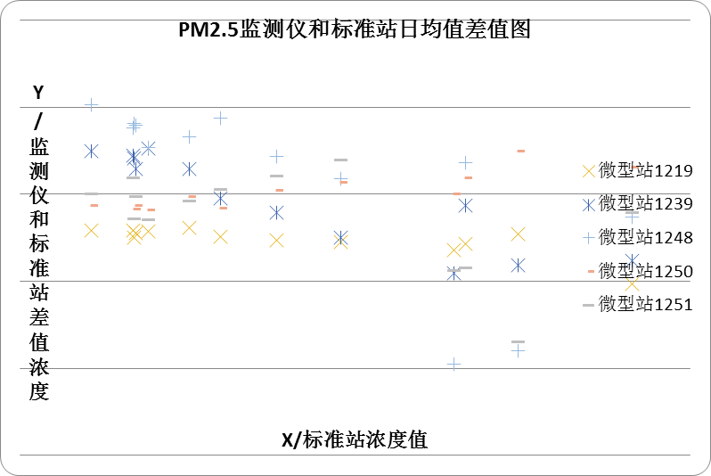
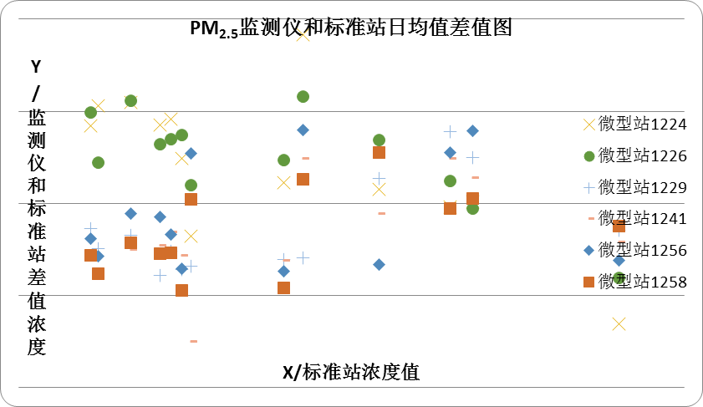
图1 PM_{2.5}室外比对测量误差试验结果
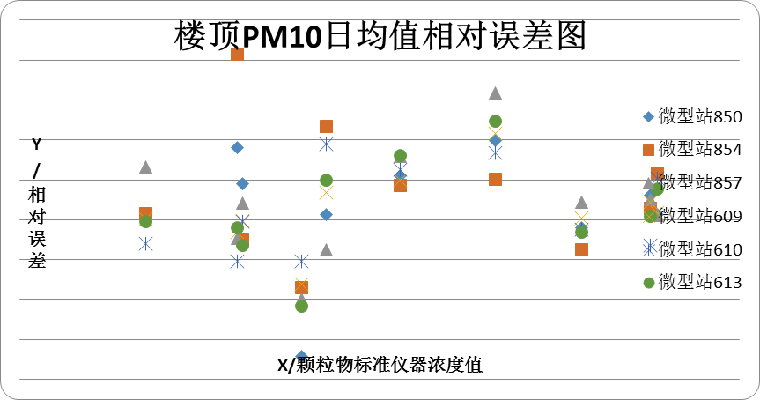
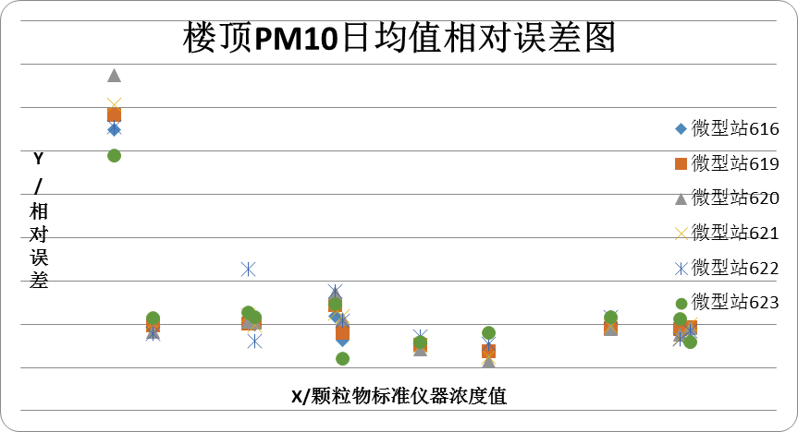
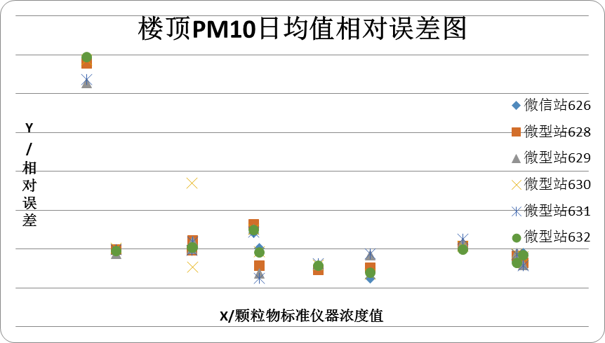
图2 PM₁₀室外比对测量误差试验结果
图1和图2展示了批量微型空气监测站与质控设备数据比对结果。通过以上批量数据分析，确定PM₁₀和PM_{2.5}的室外比对测量误差。室外比对测量相关系数r和仪器平行性也同样通过批量设备试验确定。
表5-4微型空气监测站实验室性能指标（SO₂、NO₂、CO、O₃和TVOC）
测量参数 | SO₂ | NO₂ | O₃ | CO | TVOC
测试范围 | （0～500）nmol/mol | （0～500）nmol/mol | （0～500）nmol/mol | （0～50） μmol/mol | （0～50）μmol/mol
最低检出限 | 5 nmol/mol | 5 nmol/mol | 5 nmol/mol | 0.1μmol/mol | 2 nmol/mol
标物校准示值误差 | ±10% F.S. | ±10% F.S. | ±10% F.S. | ±10% F.S. | ±5% F.S.
重复性 | 5% | 5% | 5% | 5% | 1%
传感器响应时间 | ≤1min | ≤1min | ≤1min | ≤1min | ≤1min
零点漂移 | ±10 nmol/mol | ±10 nmol/mol | ±10 nmol/mol | ±0.1μmol/mol | ±0.1μmol/mol
量程漂移 | ±10% | ±10% | ±10% | ±10% | ±5%

表5-5微型空气监测站室外应用性能指标（SO₂、NO₂、CO、O₃和TVOC）
测量参数 |  | SO₂ | NO₂ | O₃ | CO | TVOC
室外比对测量误差 | （0～100）nmol/mol | ±15 nmol/mol | ±15 nmol/mol | ±15 nmol/mol | - | -
室外比对测量误差 | （100～500）nmol/mol | ±15% F.S. | ±15% F.S. | ±15% F.S. | - | -
室外比对测量误差 | （0～10）μmol/mol | - | - | - | ±1.5μmol/mol | -
室外比对测量误差 | （10～50）μmol/mol | - | - | - | ±15% F.S. | -
室外比对测量误差 | （0～2）μmol/mol | - | - | - | - | ±10%F.S.
室外比对测量误差 | （2～50）μmol/mol | - | - | - | - | ±5%F.S.
室外比对测量相关系数r |  | ≥0.8 | ≥0.8 | ≥0.8 | ≥0.9 | ≥0.8

微型空气监测站SO₂、NO₂、CO、O₃和TVOC的实验室技术指标由试验数据验证确定。
表5-5 20%量程标准气体示值误差
仪器编号 | 标准气体 | 仪器示值 |  |  |  |  | 均值 | 示值误差
仪器编号 | 标准气体 | 1 | 2 |  | 3 |  | 均值 | 示值误差
140 | 92.0（O₃） | 84.2 |  | 91.5 |  | 83.6 | 86.5 | -1.10%
126 | 92.0（O₃） | 86.5 |  | 95.4 |  | 83.4 | 88.4 | -0.71%
114 | 92.0（O₃） | 86.7 |  | 81.6 |  | 78.6 | 82.3 | -1.93%
138 | 92.0（O₃） | 85.8 |  | 80.4 |  | 82.2 | 82.8 | -1.83%
128 | 92.0（O₃） | 85.6 |  | 87.9 |  | 83.5 | 85.7 | -1.26%
140 | 15.90（CO） | 16.77 |  | 17.05 |  | 16.95 | 16.92 | 2.05%
126 | 15.90（CO） | 16.18 |  | 16.38 |  | 16.24 | 16.27 | 0.73%
114 | 15.90（CO） | 16.14 |  | 16.36 |  | 16.32 | 16.27 | 0.75%
138 | 15.90（CO） | 16.66 |  | 16.91 |  | 16.90 | 16.83 | 1.85%
128 | 15.90（CO） | 16.41 |  | 16.55 |  | 16.53 | 16.50 | 1.20%
140 | 114.2（SO₂） | 133.7 |  | 136.7 |  | 137.4 | 135.9 | 4.33%
126 | 114.2（SO₂） | 126.9 |  | 129.2 |  | 132.0 | 129.4 | 3.03%
114 | 114.2（SO₂） | 128.1 |  | 130.2 |  | 131.3 | 129.9 | 3.13%
138 | 114.2（SO₂） | 124.9 |  | 127.1 |  | 128.5 | 126.8 | 2.52%
128 | 114.2（SO₂） | 128.8 |  | 128.1 |  | 129.9 | 128.9 | 2.94%
140 | 82.5（NO₂） | 89.4 |  | 89.0 |  | 85.2 | 87.8 | 1.07%
126 | 82.5（NO₂） | 84.5 |  | 82.3 |  | 79.2 | 82.0 | -0.10%
114 | 82.5（NO₂） | 84.7 |  | 83.3 |  | 80.8 | 82.9 | 0.09%
138 | 82.5（NO₂） | 93.2 |  | 91.9 |  | 89.6 | 91.6 | 1.82%
128 | 82.5（NO₂） | 85.2 |  | 83.1 |  | 82.5 | 83.6 | 0.22%

表5-6 80%量程标准气体示值误差
仪器编号 | 标准气体 | 仪器示值 |  |  |  |  | 均值 | 示值误差
仪器编号 | 标准气体 | 1 | 2 |  | 3 |  | 均值 | 示值误差
140 | 396.6（O₃） | 399.0 |  | 402.7 |  | 399.1 | 400.3 | 0.74%
126 | 396.6（O₃） | 393.8 |  | 401.5 |  | 396.6 | 397.3 | 0.13%
114 | 396.6（O₃） | 395.9 |  | 402.2 |  | 395.8 | 398.0 | 0.28%
138 | 396.6（O₃） | 399.7 |  | 405.8 |  | 404.1 | 403.2 | 1.32%
128 | 396.6（O₃） | 397.4 |  | 403.4 |  | 396.7 | 399.2 | 0.51%
140 | 41.60（CO） | 41.56 |  | 41.57 |  | 41.24 | 41.46 | -0.27%
126 | 41.60（CO） | 41.33 |  | 41.32 |  | 40.80 | 41.15 | -0.88%
114 | 41.60（CO） | 41.36 |  | 41.32 |  | 40.67 | 41.12 | -0.94%
138 | 41.60（CO） | 41.20 |  | 41.15 |  | 40.57 | 40.97 | -1.24%
128 | 41.60（CO） | 41.14 |  | 41.14 |  | 40.76 | 41.01 | -1.15%
140 | 391.3（SO₂） | 396.0 |  | 396.0 |  | 398.6 | 396.9 | 1.11%
126 | 391.3（SO₂） | 392.9 |  | 391.8 |  | 396.1 | 393.6 | 0.45%
114 | 391.3（SO₂） | 393.2 |  | 391.7 |  | 397.5 | 394.1 | 0.56%
138 | 391.3（SO₂） | 392.6 |  | 388.8 |  | 383.4 | 388.3 | -0.61%
128 | 391.3（SO₂） | 394.2 |  | 393.4 |  | 395.6 | 394.4 | 0.61%
140 | 386.0（NO₂） | 396.0 |  | 396.0 |  | 398.6 | 396.9 | 1.11%
126 | 386.0（NO₂） | 392.9 |  | 391.8 |  | 396.1 | 393.6 | 0.45%
114 | 386.0（NO₂） | 393.2 |  | 391.7 |  | 397.5 | 394.1 | 0.56%
138 | 386.0（NO₂） | 392.6 |  | 388.8 |  | 383.4 | 388.3 | -0.61%
128 | 386.0（NO₂） | 394.2 |  | 393.4 |  | 395.6 | 394.4 | 0.61%

表5-7 气态参数重复性
仪器编号 | 平均值 | 仪器示值 |  |  |  |  |  | 重复性
仪器编号 | 平均值 | 1 | 2 | 3 | 4 | 5 | 6 | 重复性
140（O₃） | 406.6 | 401.2 | 398.3 | 408.1 | 409.1 | 414.1 | 408.9 | 1.43%
126（O₃） | 401.7 | 411.8 | 389.3 | 399.2 | 399.1 | 413.5 | 397.4 | 2.31%
114（O₃） | 400.1 | 403.6 | 391.1 | 399.9 | 404.2 | 403.5 | 398.3 | 1.25%
138（O₃） | 408.7 | 390.4 | 409.8 | 413.0 | 413.1 | 412.9 | 413.0 | 2.21%
128（O₃） | 407.1 | 386.5 | 404.2 | 409.3 | 411.8 | 418.6 | 412.2 | 2.73%
140（CO） | 41.4 | 42.62 | 41.66 | 41.27 | 40.97 | 40.72 | 41.18 | 1.63%
126（CO） | 41.0 | 42.17 | 41.21 | 40.87 | 40.47 | 40.70 | 40.80 | 1.48%
114（CO） | 41.0 | 42.28 | 41.30 | 40.86 | 40.46 | 40.15 | 40.81 | 1.83%
138（CO） | 40.9 | 42.14 | 41.20 | 40.77 | 40.40 | 40.03 | 40.71 | 1.79%
128（CO） | 40.8 | 42.27 | 41.16 | 40.76 | 40.24 | 39.83 | 40.70 | 2.07%
140（SO₂） | 381.9 | 393.4 | 386.1 | 383.2 | 375.1 | 370.9 | 383.0 | 2.09%
126（SO₂） | 375.1 | 370.0 | 374.3 | 372.5 | 378.3 | 381.8 | 373.6 | 1.13%
114（SO₂） | 375.8 | 378.4 | 375.3 | 371.4 | 381.1 | 377.2 | 371.4 | 1.04%
138（SO₂） | 379.5 | 382.3 | 382.1 | 382.2 | 376.9 | 372.3 | 381.0 | 1.07%
128（SO₂） | 378.4 | 381.3 | 372.7 | 384.1 | 377.1 | 371.6 | 383.9 | 1.45%
140（NO₂） | 393.1 | 391.2 | 387.8 | 392.2 | 396.7 | 395.3 | 395.1 | 0.84%
126（NO₂） | 391.3 | 384.1 | 383.8 | 392.2 | 394.3 | 398.8 | 394.3 | 1.55%
114（NO₂） | 391.0 | 386.8 | 386.2 | 391.7 | 392.6 | 395.6 | 392.8 | 0.95%
138（NO₂） | 385.8 | 387.7 | 381.6 | 385.2 | 387.6 | 388.5 | 384.1 | 0.69%
128（NO₂） | 385.7 | 390.2 | 380.8 | 385.3 | 386.4 | 386.1 | 385.3 | 0.78%

表5-8 气态参数响应时间
仪器编号 | 响应时间（s） |  |  | 平均值  （s）
仪器编号 | 1 | 2 | 3 | 平均值  （s）
140（O₃） | 38 | 39 | 37 | 38
126（O₃） | 42 | 40 | 41 | 41
114（O₃） | 36 | 36 | 37 | 36.3
138（O₃） | 37 | 38 | 38 | 37.7
128（O₃） | 34 | 35 | 36 | 35
140（CO） | 36 | 37 | 34 | 36
126（CO） | 30 | 34 | 32 | 32
114（CO） | 35 | 35 | 38 | 36
138（CO） | 34 | 36 | 35 | 35
128（CO） | 33 | 36 | 34 | 34.3
140（SO₂） | 12 | 13 | 12 | 12.3
126（SO₂） | 12 | 13 | 12 | 12.3
114（SO₂） | 13 | 14 | 12 | 13
138（SO₂） | 14 | 11 | 13 | 12.7
128（SO₂） | 12 | 13 | 12 | 12.3
140（NO₂） | 31 | 33 | 32 | 32
126（NO₂） | 35 | 36 | 33 | 34.7
114（NO₂） | 32 | 34 | 33 | 33
138（NO₂） | 35 | 34 | 33 | 34
128（NO₂） | 31 | 30 | 30 | 30.3

表5-8 气态参数响应时间零点漂移和量程漂移
仪器编号 | 初始零点值 | 仪器示值 |  |  |  | 零点漂移
仪器编号 | 初始零点值 | 0h | 1h | 2h | 3h | 零点漂移
140（O₃） | 0.00 | 0.00 | 0.00 | 0.00 | 0.00 | 0.00
126（O₃） | 0.00 | 0.00 | 0.00 | 1.90 | 1.90 | 1.90
114（O₃） | 1.91 | 0.72 | 0.00 | 0.00 | -1.91 | -3.82
138（O₃） | 0.00 | 0.00 | 0.00 | 0.00 | 0.00 | 0.00
128（O₃） | 0.00 | 0.59 | 0.00 | 0.00 | 0.59 | -0.59
140（CO） | 1.35 | 0.90 | 0.81 | 0.53 | 0.36 | -0.99
126（CO） | 0.57 | 0.37 | 0.35 | 0.16 | 0.18 | -0.42
114（CO） | 0.49 | 0.19 | 0.21 | 0.01 | 0.01 | -0.48
138（CO） | 0.77 | 0.41 | 0.33 | 0.22 | 0.14 | -0.63
128（CO） | 0.73 | 0.62 | 0.56 | 0.43 | 0.17 | -0.56
140（SO₂） | 0.00 | 0.00 | 3.04 | 0.51 | 0.00 | 3.04
126（SO₂） | 0.00 | 0.00 | 0.00 | 0.00 | 0.00 | 0.00
114（SO₂） | 0.00 | 0.00 | 0.00 | 0.00 | 0.00 | 0.00
138（SO₂） | 0.00 | 0.34 | 0.12 | 0.68 | 1.35 | 1.35
128（SO₂） | 0.00 | 0.68 | 0.00 | 0.00 | 0.91 | 0.91
140（NO₂） | 0.00 | 0.00 | 0.00 | 0.00 | 0.00 | 0.00
126（NO₂） | 0.00 | 0.00 | 0.00 | 0.00 | 0.00 | 0.00
114（NO₂） | 0.00 | 0.00 | 0.00 | 0.00 | 0.00 | 0.00
138（NO₂） | 3.72 | 5.75 | 8.62 | 5.99 | 6.11 | 2.39
128（NO₂） | 0.00 | 0.00 | 0.00 | 0.00 | 0.00 | 0.00
仪器编号 | 初始浓度值 | 仪器示值 |  |  |  | 量程漂移
仪器编号 | 初始浓度值 | 0h | 1h | 2h | 3h | 量程漂移
140（O₃） | 401.2 | 398.3 | 408.1 | 409.1 | 401.2 | 3.49%
126（O₃） | 411.8 | 389.3 | 399.2 | 399.1 | 411.8 | -5.44%
114（O₃） | 403.6 | 391.1 | 399.9 | 404.2 | 403.6 | -3.03%
138（O₃） | 390.4 | 409.8 | 413.0 | 413.1 | 390.4 | 5.92%
128（O₃） | 386.5 | 404.2 | 409.3 | 411.8 | 386.5 | 8.46%
140（CO） | 42.62 | 41.66 | 41.27 | 40.97 | 40.72 | -4.47%
126（CO） | 42.17 | 41.21 | 40.87 | 40.47 | 40.70 | -8.55%
114（CO） | 42.28 | 41.30 | 40.86 | 40.46 | 40.15 | 4.17%
138（CO） | 42.14 | 41.20 | 40.77 | 40.40 | 40.03 | -5.00%
128（CO） | 42.27 | 41.16 | 40.76 | 40.24 | 39.83 | -7.18%
140（SO₂） | 393.4 | 386.1 | 383.2 | 375.1 | 370.9 | -5.71%
126（SO₂） | 370.0 | 374.3 | 372.5 | 378.3 | 381.8 | 3.19%
114（SO₂） | 378.4 | 375.3 | 371.4 | 381.1 | 377.2 | -1.86%
138（SO₂） | 382.3 | 382.1 | 382.2 | 376.9 | 372.3 | -2.97%
128（SO₂） | 381.3 | 372.7 | 384.1 | 377.1 | 371.6 | -2.79%
140（NO₂） | 391.2 | 387.8 | 392.2 | 396.7 | 395.3 | 1.42%
126（NO₂） | 384.1 | 383.8 | 392.2 | 394.3 | 398.8 | 3.83%
114（NO₂） | 386.8 | 386.2 | 391.7 | 392.6 | 395.6 | 2.28%
138（NO₂） | 387.7 | 381.6 | 385.2 | 387.6 | 388.5 | -2.12%
128（NO₂） | 390.2 | 380.8 | 385.3 | 386.4 | 386.1 | -2.40%

表5-6至表5-9批量微型空气监测站SO₂、NO₂、CO和O₃的批量测试结果，TOVC也进行了同样的批量验证试验。通过批量测试试验数据分析，确定了微型空气监测站气态参数的标物校准示值误差、重复性、传感器响应时间、零点漂移和量程漂移定技术指标。
微型空气监测站SO₂、NO₂、CO、O₃和TVOC的室外比对测量误差通过批量试验数据确定。
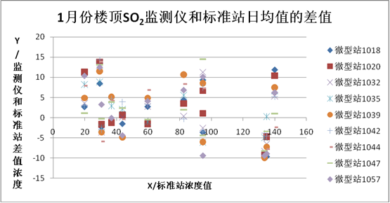
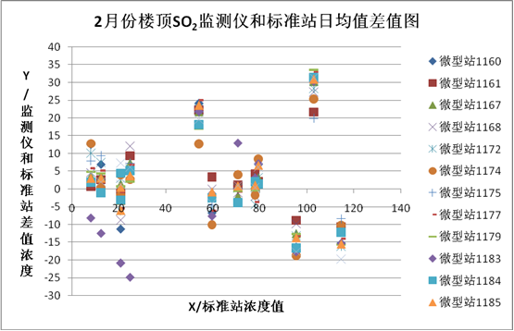
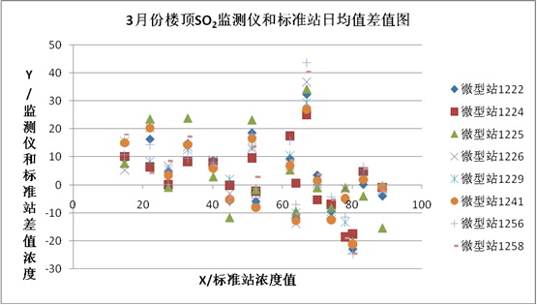
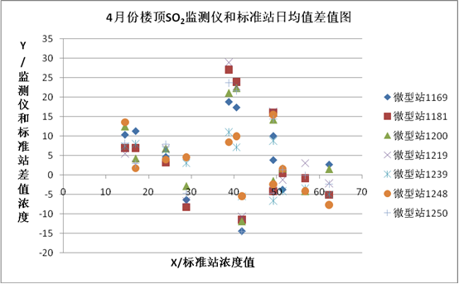
图3 SO₂室外比对测量误差试验结果
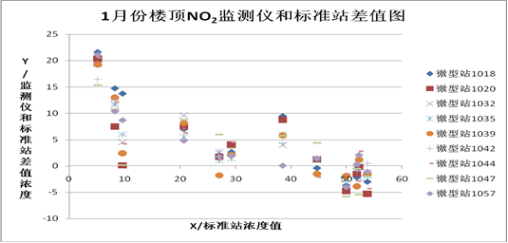
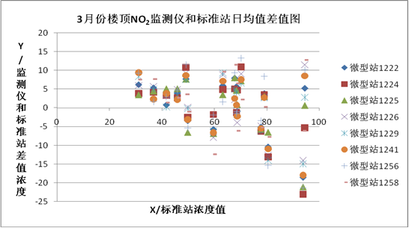
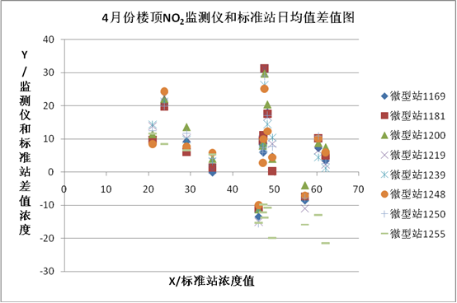
图4 NO₂室外比对测量误差试验结果

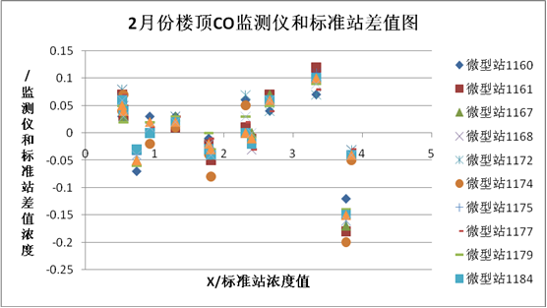
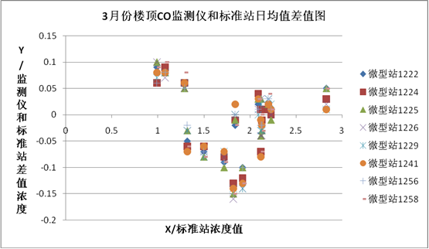
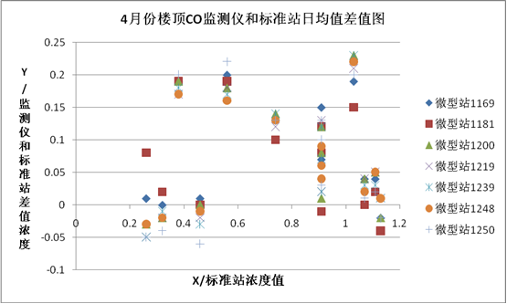
图5 CO室外比对测量误差试验结果
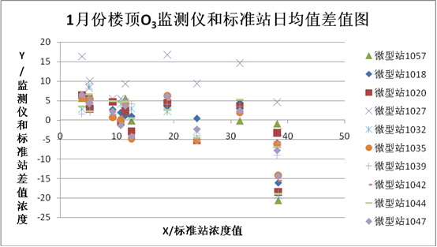
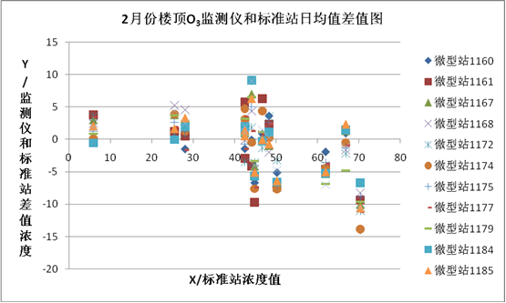
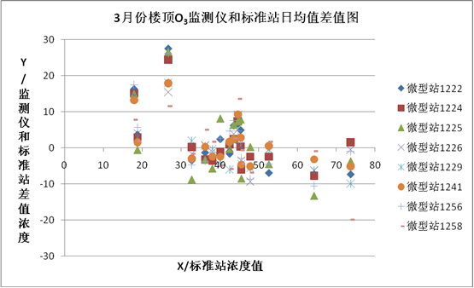
图6 O₃室外比对测量误差试验结果
图3-6展示了批量微型空气监测站SO₂、NO₂、CO和O₃与质控设备数据比对结果, TVOC也进行了批量比对试验，并通过批量比对试验的数据分析，确定了气态参数的室外比对测量误差。室外比对测量相关系数r和仪器平行性也同样通过批量设备比对试验确定。
5.6.1 质控设备
本标准中质控设备的能指标均分别引用HJ 653和HJ 654相关规定。
5.7 检测方法
5.7.1 微型空气监测站
微型空气监测站性能指标的检测根据其指标要求，也对应分为实验室检测和室外应用检测两种方法。
实验室检测指标是微型空气监测站在实验室特定条件下，通过通入单一标准气体的环境下进行测试得到，具体测试方法在参考HJ 653和HJ 654相关检测方法的基础上，根据微型空气监测站固有特点进行了部分调整。
室外应用检测指标是微型空气监测站在室外环境条件下，通过与质控设备的检测数据比对分析得到，具体测试方法在参考HJ 653关于采用手工采样进行比对的检测方法的基础上，根据微型空气监测站固有特点进行了部分调整。
相关调整内容说明如下：
（1）微型空气监测站的PM₁₀和PM_{2.5}在室外比对测量误差、室外比对测量相关系数检测过程中，要求被测设备与质控设备间距（1.5-5）m，而对应HJ 653中要求间距为（2-4）m。由于HJ 653中两比对设备均为通过切割器采样检测，为避免相关干扰设定最低距离为2m。而本标准中近质控设备为通过切割器采样，待测设备为无损检测，因此最低距离确定为1.5m；另外，考虑到微型空气监测站安装需要，最大间距略有放宽，确定为5m。
（2）微型空气监测站的PM₁₀和PM_{2.5}在仪器平行性检测中，由于参与测试的均为微型空气监测站，因此间距确定为（0.5-5）m。
（3）微型空气监测站的TVOC在实验室性能指标检测中，选取异丁烯作为TVOC测试的标准气体是因为异丁烯作为PID的校准气体是因为其对于PID的响应灵敏度处在PID可检测的化合物的平均水平，同时异丁烯也是业内最常用的标准气体。
（4）微型空气监测站的SO₂、NO₂、CO、O₃和TVOC室外比对测量误差、室外比对测量相关系数检测过程中，要求被测设备与质控设备间距（0.5-20）m，与颗粒物参数相比对间距的要求放宽了，这是因为质控设备的气态参数采样对间距没有明确要求，因此最短距离确定为0.5m；同时大气环境中气态污染物的浓度分布相对颗粒物更为均匀，因此最大间距也从颗粒物要求的5m的放宽为20m。
5.7.3 质控设备
本标准中标准空气质量监测站、小型空气质量监测站、小型颗粒物监测站或移动校准装置的技术指标检测方法参考现有标准HJ 653和HJ 654。
6 参考文献
- BS EN 14212-2005 Ambient air quality - Standard method for the measurement of the concentration of sulphur dioxide by ultraviolet fluorescence.
- BS EN 14211-2005 Ambient air quality - Standard method for the measurement of the concentration of nitrogen dioxide and nitrogen monoxide by chemiluminescence.
- BS EN 14625-2005Ambient air quality - Standard method for the measurement of the concentration of ozone by ultraviolet photometry.
- BS EN 14626-2005 Ambient air quality - Standard method for the measurement of the concentration of carbon monoxide by nondispersive infrared spectroscopy.
- 40 CFR Appendix L to Part 50 - Reference Method for the Determination of Fine Particulate Matter as PM2.5 in the Atmosphere.
- Part 53—Ambient air monitoring reference and equivalent methods.
- Ambient air quality — Standard gravimetric measurement method for the determination of the PM2.5 mass fraction of suspended particulate matter.
- JJG 551 二氧化硫分析仪检定规程。
- JJG 846 粉尘浓度测量仪。
- JJG 915 一氧化碳监测报警器检定规程。
- JJG 1077 臭氧气体分析仪检定规程。
- GB/T 191 包装储运图示标志。
- GB/T 2423.38/IEC 60068-2-18:2000 电工电子产品环境实验 第2部分：实验方法 实验R：水实验方法和导则。
- GB 4208/IEC 60529:2001 外壳防护等级（IP代码）。
- GB/T 15479 工业自动化仪表绝缘电阻、绝缘强度技术要求和试验方法。
- HJ 653 环境空气颗粒物（PM₁₀和PM_{2.5}）连续自动监测系统技术要求及监测方法。
- HJ 654 环境空气气态污染物（SO₂、NO₂、O₃、CO）连续自动监测系统技术要求及检测方法。

